NOTA DE PRENSA

En Honduras hay un nuevo orden basado en la voluntad política: Presidente Hernández

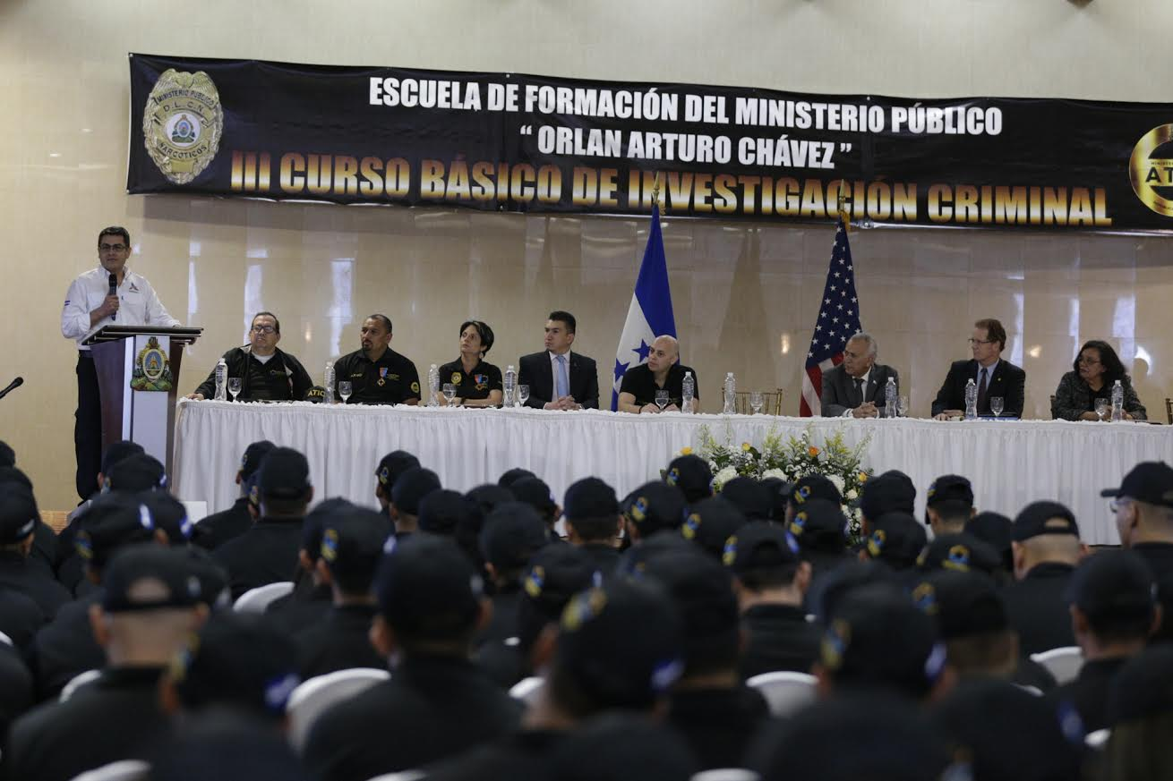
- El mandatario preside graduación de 132 nuevos investigadores del Ministerio Público.
- Garantiza apoyo a lucha contra delincuencia y narcotráfico.
- Reafirma respaldo a certificación de todos los operadores de justicia.

Tegucigalpa, 1 de noviembre. En Honduras “hay un nuevo orden basado en la voluntad política”, dijo hoy el presidente Juan Orlando Hernández en la clausura de la III Promoción del Curso Básico de Investigación Criminal, donde reafirmó el apoyo del Poder Ejecutivo a los operadores de justicia y a la certificación de sus miembros.
Durante el acto, que se llevó a cabo en un hotel capitalino, se graduaron 132 jóvenes agentes de investigación, de los cuales 66 se suman a la Dirección de Lucha Contra el Narcotráfico (DLCN) e igual cantidad a la Agencia Técnica de Investigación Criminal (ATIC).
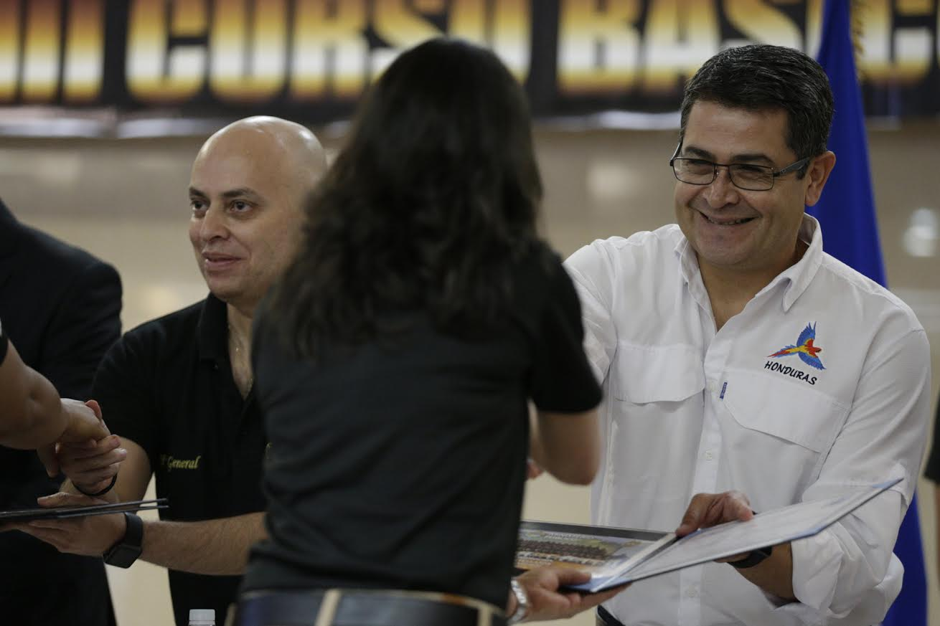
Honduras “tiene esperanza” con el nuevo papel del Ministerio Público y la incorporación de jóvenes investigadores para combatir el narcotráfico y el crimen organizado, enfatizó el presidente Hernández.
“Al verlos graduándose y transportándome diez años atrás, definitivamente que el país tiene esperanza”, expresó el mandatario, quien reconoció que “no ha sido fácil llegar hasta donde estamos”.
Consideró el titular del Ejecutivo que “en un país como el nuestro hay que tener valor para decir la verdad, porque estamos acostumbrados solo a criticar, a decir lo negativo, a quedar bien con el medio de comunicación o ‘qué va a decir el grupo que me antagoniza’, y entonces para poder quedar bien se dice cualquier cosa”.
“Digo eso –prosiguió el presidente Hernández- porque hace diez o quince años yo no miraba en los medios de comunicación una crítica frontal al tema de la impunidad generada por las bandas criminales que salían en las portadas en fiestas, inaugurando temas”.
“Claro, de por medio estaban las consecuencias de meterse con semejantes grupos”, indicó.
Un cambio importante
El mandatario añadió que hay que ser francos y reconocer que antes no se hacían las cosas que se tenían que hacer, “pero hoy ustedes (graduados) son testigos de lo que se ocupaba: un nuevo orden basado en la voluntad política”.
“Yo vengo de Cartagena (donde se realizó la Cumbre Iberoamericana) y es impresionante cómo los datos de Honduras han mejorado en niveles de transparencia, son referentes en Iberoamérica y probablemente en los próximos días estemos recibiendo noticias positivas de transparencia”, resaltó el titular del Ejecutivo.
El gobernante apuntó que es poco el tiempo que se tiene trabajando de esta forma, pero destacó que se está avanzando, aunque falta mucho por hacer y está consciente de eso.
“Echar a andar este nuevo esquema de seguridad más coordinado no ha sido fácil luego de varios intentos, pero hoy hay una excelente coordinación, no es perfecta y no lo va a ser porque son seres humanos, pero el resultado que el país está teniendo hoy con ustedes es impresionante”, apuntó.
El presidente Hernández dijo que hoy con la III Promoción de ATIC y DLCN y con las operaciones que se ejecutan todas las semanas a lo largo y ancho del país, y otras afuera de Honduras, se demuestra que se va avanzando y adquiriendo confianza ante la sociedad.
Asimismo, el presidente Hernández reconoció la labor que ha hecho la rectora de la Universidad Nacional Autónoma de Honduras (UNAH), Julieta Castellanos (quien fue madrina de la graduación de la ATIC y la DLCN), al poner orden en la máxima casa de estudios del país.
“Ella ha venido haciendo lo que tiene que hacer, como debe hacerlo, con un gran equipo multisectorial”, acotó.
Depuración para todos
En relación a las transformaciones que han sufrido varias instituciones de seguridad, el mandatario aseguró que “las depuraciones o las certificaciones deben de ser para todos”.
“Por lo tanto –continúo el presidente Hernández- en ese proceso nosotros estamos dispuestos a acompañarlos; de parte del Poder Ejecutivo tendrán todo el respaldo”.
“Reciban del Poder Ejecutivo una calurosa bienvenida (los graduados) y decirles que estamos para apoyarlos siempre, porque Honduras hoy es diferente”, remarcó.
Se está avanzando
Por su parte, el fiscal general, Óscar Chinchilla, destacó la labor que están realizando los entes que están bajo el control del Ministerio Público.
A los jóvenes graduados les recordó que combatir la delincuencia requiere de un esfuerzo mayor del que estaba haciendo los anteriores operadores de justicia.
“Este momento es importante porque todos estamos certificados” por el buen trabajo que se está haciendo, añadió.
Insistió en que el combate a la corrupción e impunidad son fundamentales, “ustedes son jóvenes y son nativos digitales, pues han crecido con la tecnología; son un factor de cambio importante en el país”.
Al evento también asistieron el presidente del Congreso Nacional, Mauricio Oliva; el presidente de la Corte Suprema de Justicia, Rolando Argueta, y el embajador de los Estados Unidos, James Nealon.

